|  |
| --- |
| COOPERATIVA DE TRABAJO INFORMÁTICA Y TELECOMUNICACIONES 10 LIMITADA |
| itFacturasC |
| Versión 1.0 |
|  |
| **MANUAL DE USUARIOS** |
|  |

|  |
| --- |
| **Desarrollado por: “IT10” COOPERATIVA DE TRABAJO LIMITADA. contacto@it10coop.com.ar - www.it10coop.com.ar** |

**FUNCIONALIDADES**

* CLIENTES.
  + GESTION
  + DEUDAS
* GESTION CONTABLE.
  + MOVIMIENTO DE CAJA
  + PLANILLA DE ENTRADA/SALIDA
* FACTURACION – CLIENTE.
  + NUEVA FACTURA
  + FACTURAS GENERADAS
* NOTAS DE DEBITO – CLIENTE.
  + NUEVA N DEBITO
  + N DEB. GENERADAS
* CHEQUES.
  + GESTION
* FUNCIONALIDADES DE USO MINIMO.
  + INFORMACION DEL COMERCIO
  + GESTIONAR PROVINCIA
  + GESTIONAR LOCALIDAD
  + BACKUP DE LA BASE DE DATOS

# GESTION DE CLIENTES



Mediante este botón ubicado en el panel Clientes podremos acceder a la Gestión de los Clientes del sistema.

Posteriormente observaremos la siguiente ventana

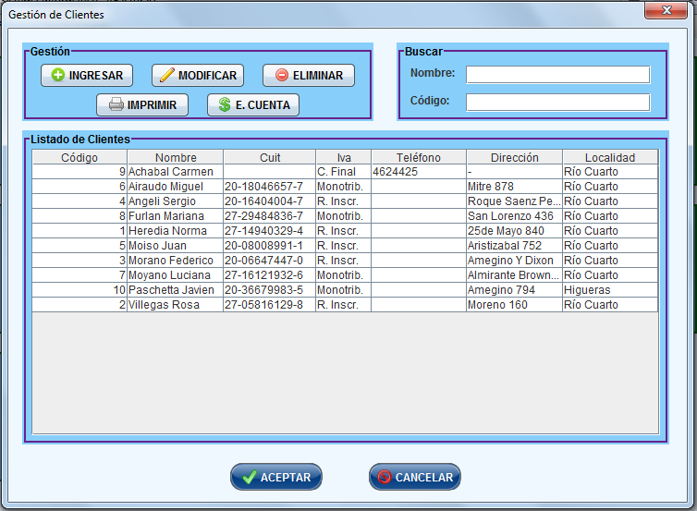

De esta manera se presenta un listado con los clientes registrados en el sistema.

Y se permite además realizar las siguientes funcionalidades

1 - Ingresar: para registrar un nuevo cliente.

2 - Modificar: permite editar los datos de un cliente existente.

3 - Eliminar: permite borrar a un cliente que se haya registrado con anterioridad en el sistema.

4 - Imprimir: permite imprimir un listado de los clientes registrados en el sistema.

5 - E. Cuenta: permite verificar el estado de cuenta de los clientes, es decir los pagos registrados correspondientes a las facturas a su cargo.

6 - Buscar: Permite obtener un listado más conciso de clientes.

## Ingresar Cliente

Al registrar un cliente se deben ingresar los siguientes datos:

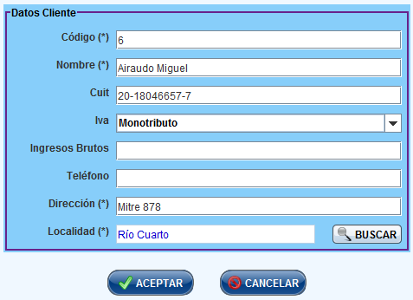

Debemos tener en cuenta:

* Los campos marcados con (*) son obligatorios
* Si el cliente posee Cuit este debe ser cargado con el siguiente formato: xx-xxxxxxxxx-x
* Si el cliente no posee Cuit, entonces si se llegara a cargar algún dato para Ingresos Brutos, los mismos no serán registrados.
* En el campo Teléfono se permite introducir los datos de manera libre, por si el cliente tuviera más de un número telefónico.

## Modificar Cliente

Para esto se debe seleccionar un cliente del listado y luego elegir la opción modificar, así podremos visualizar todos los datos introducidos con anterioridad y editar el que fuese necesario. A la hora de modificar un dato debemos tener en cuenta que se mantienen los mismos criterios que para ingresar un cliente.

## Eliminar Cliente

Para esto se debe seleccionar un cliente del listado y luego elegir la opción eliminar.

## Imprimir Listado de Clientes

Se podrá optar por imprimir un listado de todos los clientes registrados en el sistema, al pulsar el boton Imprimir, se mostrará un archivo en el cual por cada cliente se detalla: nombre, Cuit (si posee), dirección, localidad y teléfono. *Ver Como Imprimir Archivo*

## Estado de Cuenta de un Cliente

Para verificar el estado de cuenta de un cliente debemos seleccionarlo del listado y luego elegir la opción E. Cuenta, la cual podría mostrarnos la siguiente ventana:

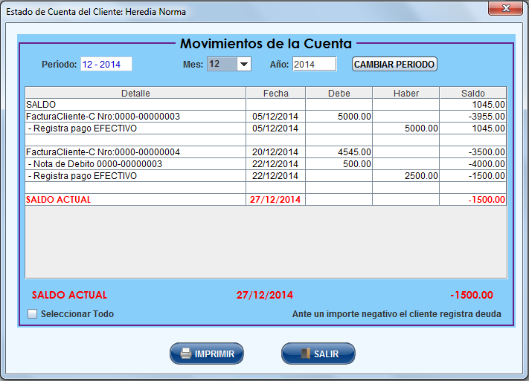

En primer lugar visualizamos los datos de la búsqueda dentro del mes/año actual, para ver los movimientos de otros meses en la sección superior se debe elegir el mes y el año y posteriormente pulsar el botón Cambiar Periodo para que se actualicen los datos de la ventana.

Posteriormente se detallan los movimientos, dado que un cliente puede abonar total o parcialmente una factura, entonces por cada factura se puede registrar los pagos parciales que realice el cliente. De esta manera el importe total de una factura se considera en la columna del Debe, mientras que los pagos de la misma corresponden a la columna del Haber. Finalmente la columna Saldo nos muestra si el cliente registra un saldo a favor, o si registra deuda. Ante un importe negativo el cliente registra deuda y esto será remarcado en rojo, mientras que si el cliente posee saldo a favor será remarcado en azul.

Finalmente se podrá realizar una impresión de dichos datos, para esto se debe seleccionar un conjunto consecutivo de los Movimientos que se deseen, la casilla de “Seleccionar Todo”, nos permite seleccionar rápidamente todos los elementos, para imprimir el listado completo.

Al presionar el botón Imprimir, se generará el archivo con dichos datos. *Ver Como Imprimir Archivo*

## Buscar un Cliente

En la sección Buscar resaltada en rojo, se pueden efectuar búsquedas por nombre o código, para esto se debe escribir total o parcialmente el dato y después de presionar el botón Enter el sistema actualizará la tabla de clientes obteniendo así un listado más reducido.

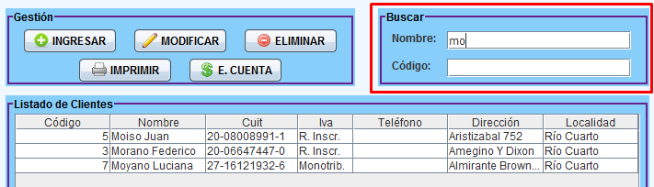

# DEUDAS

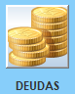

Mediante este botón ubicado en el panel Clientes podremos acceder a visualizar el estado general de las deudas de los clientes.

Posteriormente observaremos la siguiente ventana

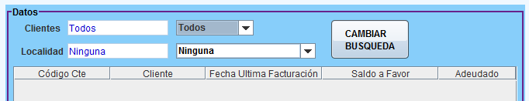

En primer lugar debemos indicar el criterio de búsqueda por tipo de cliente y la localidad de los mismos, el tipo de cliente presenta las opciones “Todos” e “Inactivos”. La categoría Inactivo detalla clientes a los que la última vez que se les hubiera facturado superara los 15 días. Una vez presionado el botón Cambiar Búsqueda se actualizará el listado.

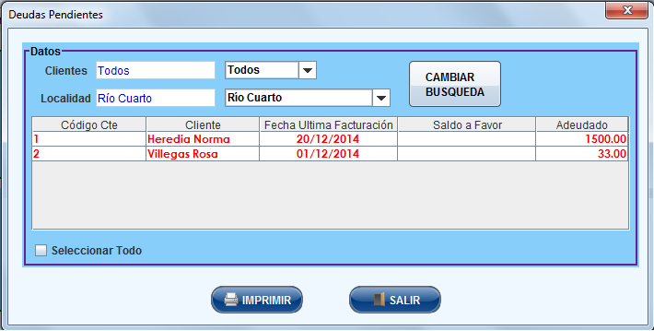

El usuario podrá, si lo desea, cambiar el criterio de búsqueda. Además tendrá la posibilidad de seleccionar algunos clientes al azar, o todos mediante la casilla Seleccionar Todo, y posteriormente al pulsar el botón Imprimir se generará un archivo con los datos seleccionados para efectuar la impresión. *Ver Como Imprimir Archivo*

# GESTION DE MOVIMIENTO DE CAJA

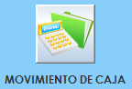

Mediante este botón ubicado en el panel de Gestión Contable podremos acceder a la Gestión de los Movimientos de Caja del sistema.

Posteriormente observaremos la siguiente ventana

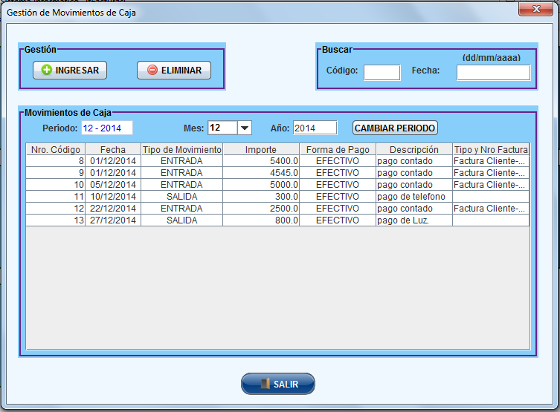

Aquí se presenta un listado con los movimientos de entrada y salida registrados en el sistema en el mes y año actual. Para consultar datos de periodos anteriores se debe seleccionar mes/año y luego pulsar el botón cambiar periodo.

Se permite además realizar las siguientes funcionalidades

1 - Ingresar: para registrar un nuevo movimiento de caja.

2 - Eliminar: permite borrar algún movimiento de caja que se haya registrado con anterioridad en el sistema.

3 - Buscar: Permite obtener un listado más conciso de los movimientos de caja en relación con el valor que haya sido buscado.

## Ingresar Movimiento de Caja

Al registrar un movimiento de caja se deben ingresar los siguientes datos:

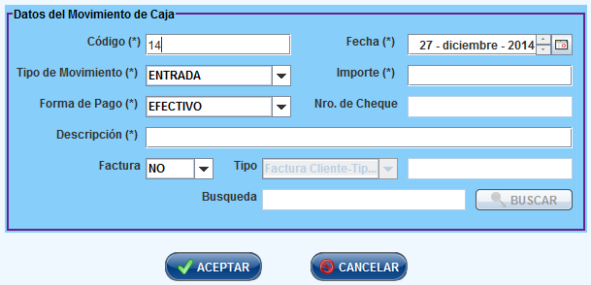

Debemos tener en cuenta:

* Los campos marcados con (*) son obligatorios
* El Código es un número que se genera automáticamente, se admite como máximo un número de 9 dígitos.
* El tipo de Movimiento puede ser de Entrada o Salida.
* La forma de pago admite las opciones Efectivo, Ticket o Cheque. Si se elige la opción Cheque entonces se deberá introducir el Nro. de Cheque.
* Ante el pago de una Factura, en la opción Factura se debe seleccionar la opción SI, luego nos indicará el tipo de Factura ‘Factura Cliente Tipo C’ posteriormente si se desea en el campo búsqueda podemos ingresar el nombre parcial del cliente que nos está abonando la factura, al presionar el botón Buscar podremos observar la lista de las facturas registradas en el mes y año corriente filtrándonos los clientes de acuerdo al criterio de búsqueda, allí seleccionaremos la factura que deseamos abonar, y al pulsar el botón Aceptar volveremos a esta ventana para ingresar el resto de los datos y confirmar el movimiento de caja.

## Eliminar Movimiento de Caja

Para esto se debe seleccionar un movimiento de caja del listado y luego elegir la opción eliminar. El sistema no permite eliminar aquellos movimientos que forman parte de una planilla de E/S generada con anterioridad.

## Buscar un Movimiento de Caja

En la sección Buscar resaltada en rojo, se podrá introducir el código y/o fecha de un movimiento de caja, al escribir total o parcialmente dicho dato y después de presionar el botón Enter obtendremos un listado más reducido. Recordemos que el formato de la fecha que debemos introducir es dd/mm/aaaa. Y que el filtro se aplicará solo a los movimientos del periodo observado.

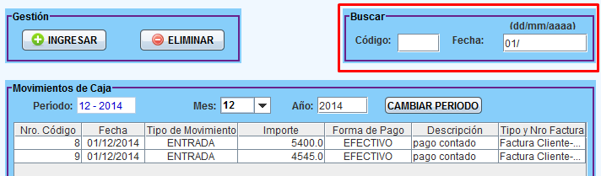

# GESTION DE PLANILLAS DE ENTRADA/SALIDA



Mediante este botón ubicado en el panel de Gestión Contable podremos acceder a la Gestión de las planillas de E/S del sistema.

Posteriormente observaremos la siguiente ventana

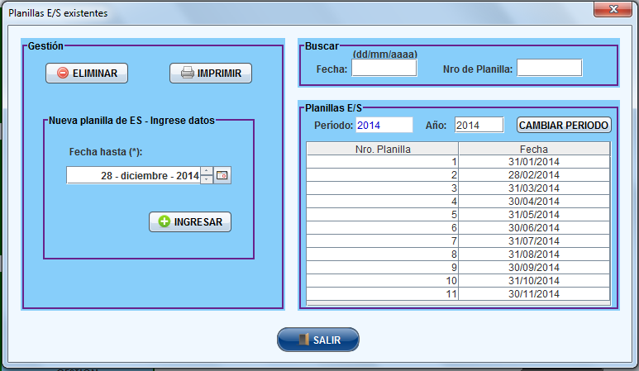

De esta manera se presenta un listado con las planillas de entrada y salida registradas en el sistema en el año actual. Para consultar datos de periodos anteriores se debe ingresar el año y luego pulsar el botón cambiar periodo.

Se permite además realizar las siguientes funcionalidades

1 - Nueva planilla de ES: para registrar una nueva planilla de E/S.

2 - Eliminar: permite borrar alguna planilla de E/S que se haya registrado con anterioridad en el sistema.

3 - Imprimir: permite imprimir alguna planilla de E/S que se haya registrado con anterioridad en el sistema.

4 - Buscar: Permite obtener un listado más conciso de las planillas de E/S en relación con el valor que haya sido buscado.

## Ingresar Planilla de E/S

Al registrar una planilla de E/S se deben ingresar los siguientes datos:

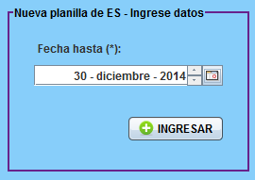

Debemos tener en cuenta:

* La fecha que se ingresa, generará una planilla que contendrá los movimientos de caja que se encuentren registrados en el sistema (que no pertenezcan a ninguna planilla anterior) y cuya fecha sea anterior o igual a la fecha introducida.
* Una vez generada dicha planilla, cualquier otro movimiento que se registre posteriormente quedará para ser rendido en la próxima planilla que se genere, por más que tenga una fecha anterior a la fecha de cualquiera de las planillas ya generadas.
* Si hemos generado la planilla y luego nos hemos dado cuenta de que es necesario algún cambio, no se podrá modificar, pero si eliminar y volver a crear.

Una vez ingresada la fecha de la planilla y pulsado el botón Ingresar obtendremos un archivo en donde se organizan las Entradas y Salidas que contendrá la planilla. *Ver Imprimir Planilla de E/S*

## Eliminar Planilla de E/S

Para esto se debe seleccionar una planilla de E/S del listado y luego elegir la opción eliminar. Al eliminar una planilla los Movimientos de Caja que tenía asociado NO serán eliminados, sino que estos quedarán libres para poder pertenecer a cualquier otra planilla que se genere, teniendo en cuenta los criterios de Ingresar Planilla de E/S.

## Imprimir Planilla de E/S

Para esto se debe seleccionar una planilla de E/S del listado y luego elegir la opción imprimir, se generara el archivo de impresión del mismo modo que se genera al crear una planilla de E/S. En primer lugar se detalla en un archivo lo siguiente:

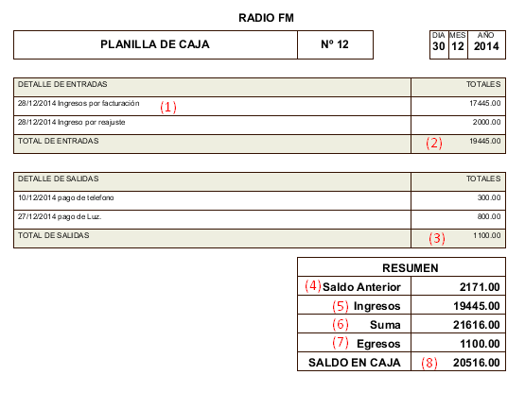

1. – Todos los ingresos por facturación correspondientes al pago parcial o total de las facturas se reagrupa en un solo ítem, detallando el total de ingresos
2. – Indica el total de ingresos obtenidos, incluye el ítem ingreso por facturación y otras entradas de dinero extras que se hubieran efectuado.
3. – Indica el total de egresos obtenidos, a partir de todas las salidas de dinero efectuadas en dicho plazo.
4. – Saldo Anterior hace referencia al saldo en caja de la planilla de E/S anterior a la misma. Siempre el saldo es acumulativo.
5. – Ingresos: hace referencia al total de ingresos (ítem 2)
6. – Suma: es el total obtenido de la suma del Saldo Anterior con Ingresos
7. – Egresos: hace referencia al total de egresos (ítem 3)
8. – Saldo en caja: efectúa la diferencia entre Suma y Egresos.

Una vez visualizada y cerrada esta planilla el sistema nos consulta si deseamos obtener el detalle de las facturas, si elegimos la opción Aceptar podremos ver el siguiente archivo, en el cual se detalla la fecha en la que se efectuó el pago, el número de la factura que abona, el cliente una descripción y el importe abonado.

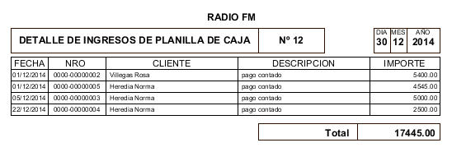

## Buscar una Planilla de E/S

En la sección Buscar se podrá introducir el número de planilla y/o la fecha, al escribir total o parcialmente dicho dato y luego presionar el botón Enter, obtendremos un listado más reducido.

Recordemos que el formato de la fecha que debemos introducir es dd/mm/aaaa y que el filtro se aplicará solo a las planillas de E/S del período observado.

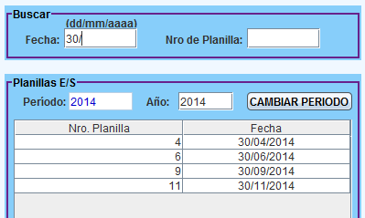

# NUEVA FACTURA CLIENTE

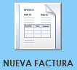

Mediante este botón ubicado en el panel Facturación - Cliente podremos acceder a crear una nueva Factura de Cliente.

El que nos permite acceder a la siguiente ventana:

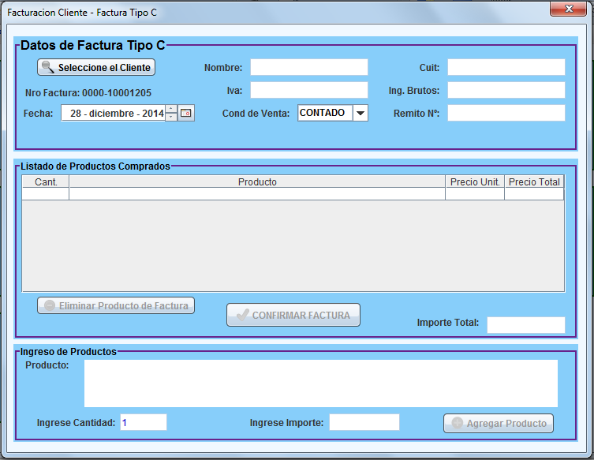

En primer lugar debemos seleccionar el cliente para el cual queremos crear una factura. Con lo cual se cargarán automáticamente los campos de: Nombre, CUIT, IVA e Ingresos Brutos. (Dichos datos no podrán ser editados.)

Posteriormente debemos ingresar la fecha de dicha factura, y las Condiciones de Venta (CONTADO o CTA CORRIENTE). Si la condición de venta de una factura es de CONTADO al Confirmar la Factura se genera automáticamente el movimiento de caja que refleja el pago completo de la factura. Cualquier inconveniente que exista con el pago posteriormente se podrá verificar dicho movimiento. *Ver Gestión de Movimientos de Caja*. Si la condición de venta es CTA CORRIENTE posteriormente desde la sección *Gestión de Movimientos de Caja* se podrán ingresar los pagos parciales de la factura. Una vez seleccionado el cliente se habilitará la casilla para ingresar productos.

## Agregar Productos a la Factura Cliente

En la casilla de producto podremos ingresar una breve descripción del concepto que se está facturando. La cantidad tendrá por defecto el valor 1 si se desea se puede ingresar una cantidad distinta y el importe por unidades.

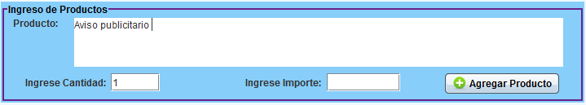

Finalmente al estar conforme con lo detallado se debe pulsar el botón Agregar Producto para añadirlo a la factura. Cabe aclarar que mientras la factura no esté CONFIRMADA, dichos datos no serán registrados en el sistema, con lo cual si cerramos la ventana sin concluir (de la cruz superior derecha), entonces dicha factura no habrá sido registrada. De esta manera podremos añadir varios productos a la factura.

El detalle de los productos que vamos ingresando lo podremos ver en el siguiente listado

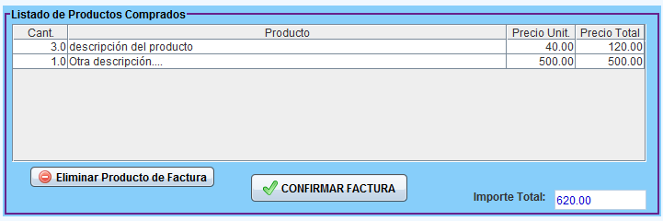

Se detalla: la cantidad de unidades, la descripción del producto, su precio y el precio total el cual será calculado en base al precio unitario y la cantida. Además se indica el importe total obtenido hasta el momento.

## Eliminar Productos de la Factura Cliente

Puede ocurrir que deseemos eliminar un producto de la factura, para esto simplemente debemos seleccionarlo de la lista y pulsar el botón Eliminar Producto de Factura.

## Confirmar Factura Cliente

Finalmente cuando estemos conformes con todos los productos introducidos, y habiendo agregado todos los datos de la factura del cliente, podremos pulsar el botón CONFIRMAR FACTURA. De esta manera se generará un archivo, el cual posee todos los datos que hemos introducido para la factura. Y se deberá imprimir en las hojas de la resma de facturación. *Ver Como Imprimir Archivo*

# FACTURAS GENERADAS PARA LOS CLIENTES

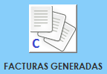

Mediante este botón ubicado en el panel Facturación Cliente podremos acceder a visualizar todas las facturas generadas para todos los clientes.

Posteriormente podremos observar la siguiente ventana

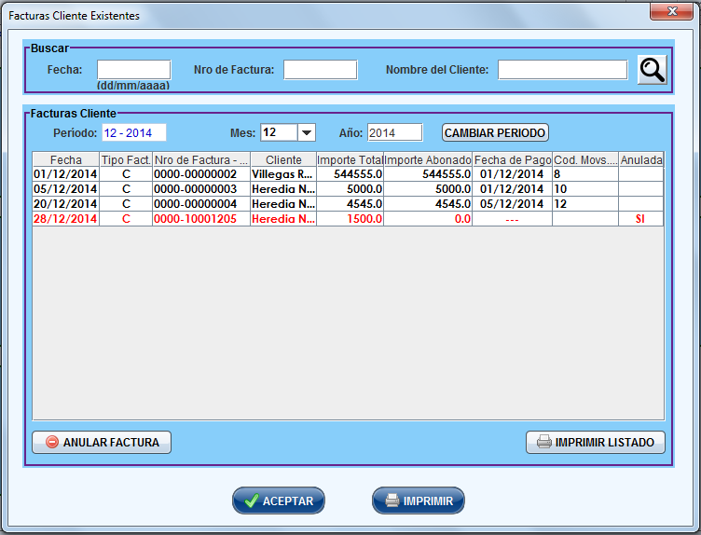

En dicha ventana se muestran las facturas generadas por el sistema en el mes y año actual. Para consultar datos de periodos anteriores se debe seleccionar el mes y año y luego pulsar el botón cambiar período.

Se detalla además la fecha, el tipo y número de factura, el cliente para el que se generó, el importe total de la factura, el importe total abonado por el cliente para dicha factura y la fecha del último pago. En la columna “Cód. Movs. Caja” se muestran los pagos registrados de la factura, indicando solamente el/los códigos de los movimientos de caja, dado que una factura se puede ir abonando parcialmente. *Ver Gestión de Movimientos de Caja*

Además podremos seleccionar cualquiera de las facturas que se desee y pulsar el botón Imprimir, lo cual generará el archivo correspondiente a la factura. Al reimprimir una de estas facturas se debe realizar en una hoja en blanco, ya que se genera un archivo distinto del original bajo la leyenda “DOCUMENTO NO VALIDO COMO FACTURA”. *Ver Como Imprimir Archivo*

## Anular Factura

Para anular una factura simplemente debemos seleccionarla del listado y posteriormente presionar el botón Anular Factura, podremos ver además que las facturas anuladas se listarán en rojo para diferenciarse de las otras. Las facturas que presentan pagos no podrán ser anuladas.

## Imprimir Listado

Al presionar el botón Imprimir Listado podremos observar los datos de todas las facturas y notas de débito generadas en dicho mes, y se podrán imprimir todos los datos visualizados. *Ver Como Imprimir Archivo*

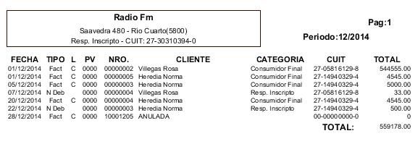

## Buscar una Factura

En la sección Buscar, se podrá introducir total o parcialmente la fecha, el número de factura (sin ceros a izquierda) y el nombre del cliente, posteriormente al presionar el botón  obtendremos un listado más reducido. Recordemos que el formato de la fecha que debemos introducir es dd/mm/aaaa. Y que el filtro se aplicará solo a las facturas del periodo observado.

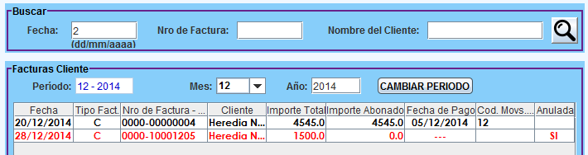

# NUEVA NOTA DE DEBITO

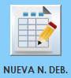

Mediante este botón ubicado en el panel Notas de Débito - Cliente podremos acceder a crear una nueva Nota de Débito al Cliente.

El que nos permite acceder a la siguiente ventana:

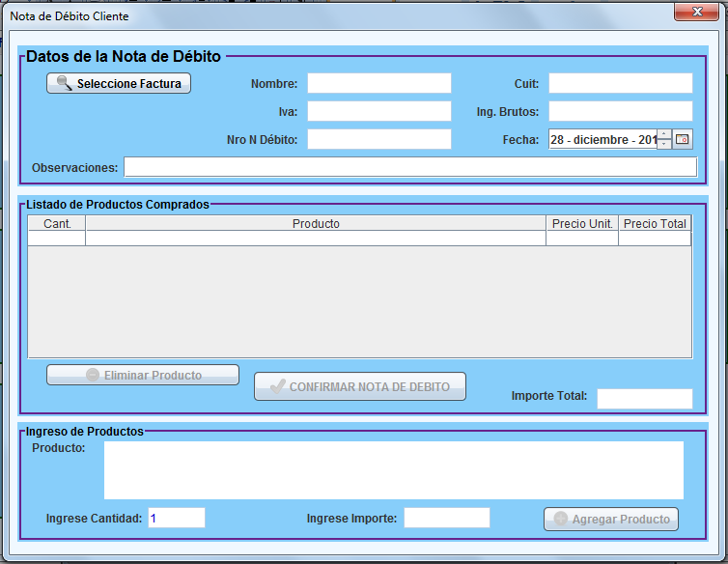

En primer lugar debemos seleccionar la factura para la cual queremos crear la nota de débito. Con lo cual se cargarán automáticamente los campos: Nombre, CUIT, IVA, Ingresos Brutos y el Nro. de la Nota de Débito. (Dichos datos no podrán ser editados.) Posteriormente debemos ingresar la fecha de dicha nota de débito, y si es necesario hay un campo para ingresar observaciones a nivel general. Una vez seleccionada la factura se habilitará la casilla para ingresar productos.

## Agregar Productos a la Nota de Débito

En la casilla de producto podremos ingresar una breve descripción del concepto por el cual se está efectuando el débito. La cantidad tendrá por defecto el valor 1 si se desea se puede ingresar una cantidad distinta y el importe por unidades.



Finalmente al estar conforme con lo detallado se debe pulsar el botón Agregar Producto para añadirlo a la nota de débito. Cabe aclarar que mientras la nota de débito no esté CONFIRMADA, dichos datos no serán registrados en el sistema, con lo cual si cerramos la ventana sin concluir (de la cruz superior derecha), entonces dicha nota de débito no habrá sido registrada. De esta manera podremos añadir varios productos a la nota de débito.

El detalle de los productos que vamos ingresando lo podremos ver en el siguiente listado

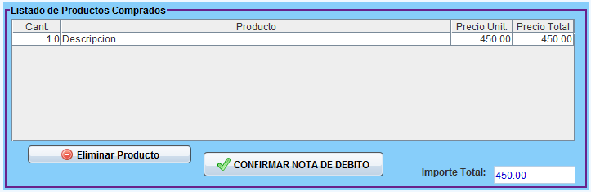

Se detalla: la cantidad de unidades, la descripción del producto, su precio y el precio total el cual será calculado en base al precio unitario y la cantidad. Además se indica el importe total obtenido hasta el momento.

## Eliminar Productos de la Nota de Débito

Puede ocurrir que deseemos eliminar un producto de la nota de débito, para esto simplemente debemos seleccionarlo de la lista y pulsar el botón Eliminar Producto.

## Confirmar Nota de Débito

Finalmente cuando estemos conformes con todos los datos introducidos podremos pulsar el botón CONFIRMAR NOTA DE DEBITO. De esta manera se generará un archivo, el cual posee todos los datos que hemos introducido. Y se deberá imprimir en las hojas de la resma de facturación para notas de débito. *Ver Como Imprimir Archivo*

# NOTAS DE DEBITO GENERADAS PARA LOS CLIENTES

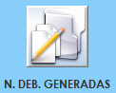

Mediante este botón ubicado en el panel Notas de Débito - Cliente podremos acceder a visualizar todas las notas de débito generadas para todos los clientes.

Posteriormente podremos observar la siguiente ventana

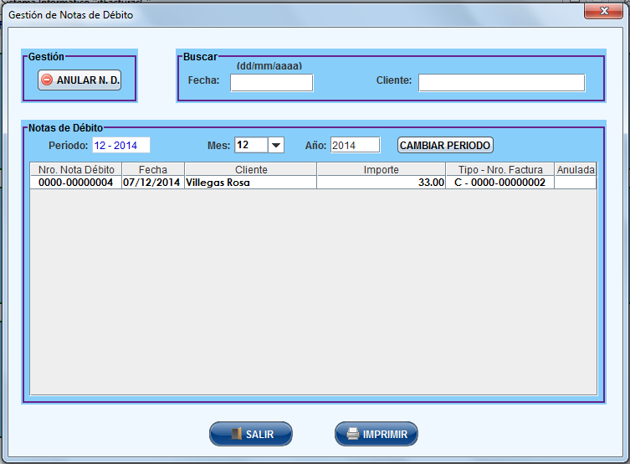

En dicha ventana se muestran las notas de débito generadas por el sistema en el mes y año actual. Para consultar datos de periodos anteriores se debe seleccionar el mes y año y luego pulsar el botón cambiar período.

Se detalla además la fecha, el número de nota de débito, el cliente para el que se generó, el importe, la factura sobre la cual se generó el débito.

Además podremos seleccionar cualquiera de las notas de débito que se desee y pulsar el botón Imprimir, lo cual generará el archivo correspondiente a la nota de débito. Al reimprimir una de estas notas de débito se debe realizar en una hoja en blanco, ya que se genera un archivo distinto del original bajo la leyenda “DOCUMENTO NO VALIDO COMO FACTURA”. *Ver Como Imprimir Archivo*

## Anular Nota de Débito

Para anular una nota de débito simplemente debemos seleccionarla del listado y posteriormente presionar el botón Anular N. D., podremos ver además que las notas de débito anuladas se listarán en rojo para diferenciarse de las otras.

## Buscar una Nota de Débito

En la sección Buscar resaltada en rojo, se podrá introducir total o parcialmente la fecha y/o el nombre del cliente, posteriormente al presionar Enter obtendremos un listado más reducido. Recordemos que el formato de la fecha que debemos introducir es dd/mm/aaaa. Y que el filtro se aplicará solo a las notas de débito del periodo observado.

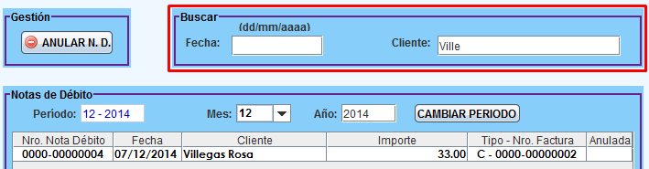

# GESTION DE CHEQUES



Mediante este botón ubicado en el panel Cheques podremos acceder a la Gestión de los Cheques del sistema.

Posteriormente observaremos la siguiente ventana

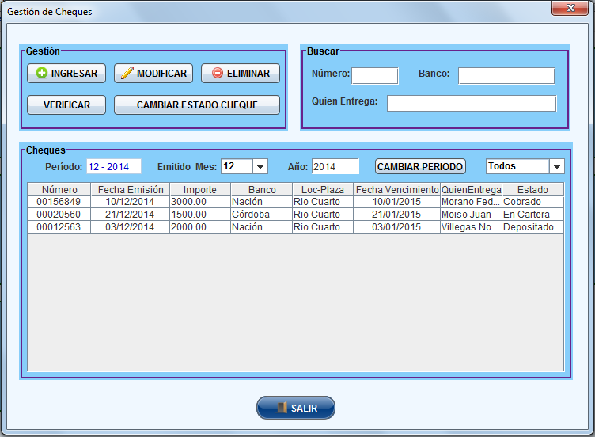

De esta manera se presenta un listado con los cheques registrados en el sistema. Y se permite además realizar las siguientes funcionalidades

1 - Ingresar: para registrar un nuevo cheque.

2 - Modificar: permite editar los datos de un cheque existente.

3 - Eliminar: permite borrar a un cheque que se haya registrado con anterioridad en el sistema.

4 - Verificar: permite obtener un listado de los cheques próximos a vencerse.

5 - Cambiar Estado Cheque: permite efectuar el cambio de categoría de un cheque.

6 - Buscar: Permite obtener un listado más conciso de cheques.

## Ingresar Cheque

Al registrar un cheque se deben ingresar los siguientes datos:

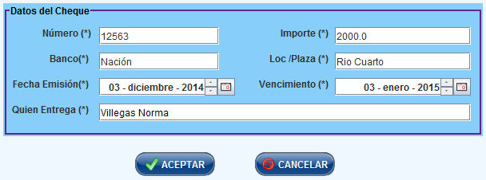

Debemos tener en cuenta:

* Los campos marcados con (*) son obligatorios
* Los cheques se ordenarán en la ventana principal de acuerdo a la fecha de Emisión.
* En el campo Quien Entrega se puede introducir el dato de la persona que entrega el cheque, este dato no tiene limitaciones.
* Una vez creado un cheque quedará en el estado ‘En Cartera’

## Modificar Cheque

Para esto se debe seleccionar un cheque del listado y luego elegir la opción modificar, así podremos visualizar todos los datos introducidos con anterioridad y editar el que fuese necesario, excepto el estado del cheque, el cual permanecerá sin cambios luego de la edición. A la hora de modificar un dato debemos tener en cuenta que se mantienen los mismos criterios que para ingresar un cheque.

## Eliminar Cheque

Para esto se debe seleccionar un cheque del listado y luego elegir la opción eliminar.

## Verificar

En esta sección se podrá ingresar una fecha en particular y el sistema nos mostrará todos los cheques ‘En Cartera’ que se vencen en la fecha indicada o que están por vencerse en los proximos 10 días. Si se hallara algún cheque vencido en relación a la fecha actual se mostrará siempre y remarcado en rojo.

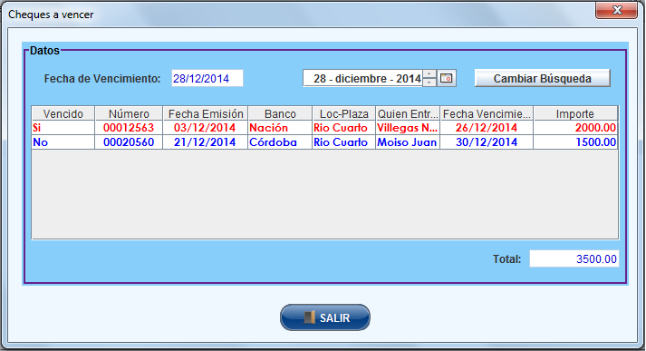

## Cambiar Estado Cheque

Para cambiar el estado de un cheque debemos seleccionarlo del listado y luego pulsar el botón Cambiar Estado Cheque, con lo cual observaremos la siguiente ventana:

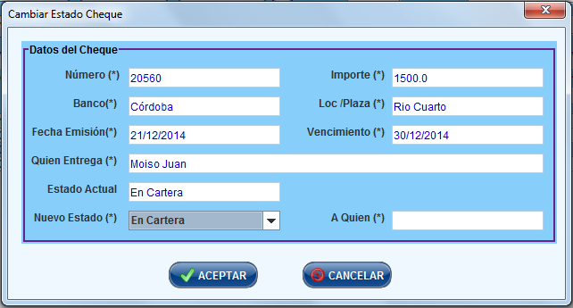

En primer lugar visualizamos todos los datos del cheque, sin permiso de edición. En estado Actual podremos observar el estado que posee el cheque, y en nuevo estado debemos elegir la nueva opción entre: En Cartera, Depositado, Cobrado o Remitido, si el estado es remitido debemos indicar A quien se remitió. Al presionar Aceptar los cambios quedarán confirmados.

## Buscar un Cheque

En la sección Buscar resaltada en rojo, se pueden efectuar búsquedas por numero de cheque, banco o quien entrega el cheque, para esto se debe escribir total o parcialmente el dato y después de presionar el botón Enter el sistema actualizará la tabla de cheques obteniendo así un listado más reducido. Las búsquedas se efectúan sobre el periodo observado y sobre el filtro aplicado remarcado en azul. El cual permite observar los cheques de acuerdo al estado que presenta, La opción Todos abarca todos los estados: En Cartera, Depositado, Cobrado o Remitido.

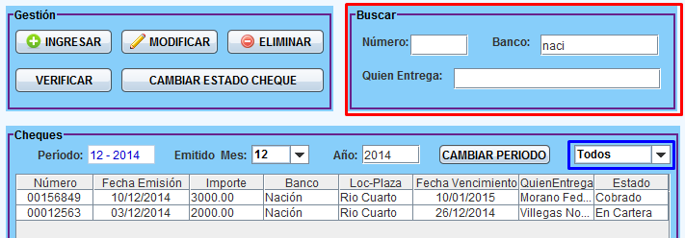

# DATOS DEL COMERCIO

Los datos del comercio serán accedidos desde el menú superior

De esta manera podremos acceder a la siguiente ventana:

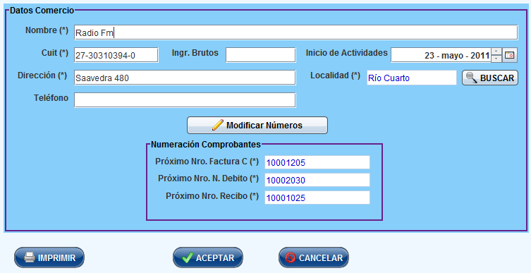

En dicha ventana se podrá visualizar los datos que el comercio posee hasta el momento. Si se desea se podrá cambiar alguno de sus valores, posteriormente debemos pulsar el botón Aceptar para que los cambios queden registrados.

Debemos tener en cuenta:

* Los campos marcados con (*) son obligatorios
* En el campo Teléfono se permite introducir los datos de manera libre, por si tuviera más de un número telefónico.
* Para poder editar los números de los comprobantes se deberá pulsar el botón Modificar Números, ya que de lo contrario permanecerán bloqueados y no podrán ser editados.

Algunos de estos datos registrados se podrán visualizar en las distintas impresiones que propone el sistema. Al pulsar el botón Imprimir, se generará un archivo, indicando la información de contacto del comercio. *Ver Como Imprimir Archivo*

# GESTION DE PROVINCIAS

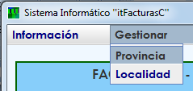El acceso a la Gestión de las Provincias del sistema se realiza mediante el menú superior

El que nos permite acceder a la siguiente ventana

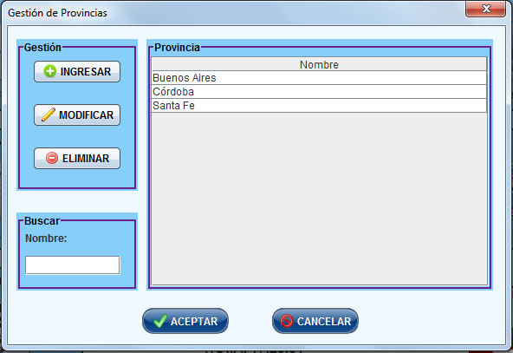

De esta manera se presenta un listado con las provincias registradas en el sistema.

Y se permite además realizar las siguientes funcionalidades

1 - Ingresar: para registrar una nueva provincia.

2 - Modificar: permite editar los datos de una provincia existente.

3 - Eliminar: permite borrar a una provincia que se haya registrado con anterioridad en el sistema.

4 - Buscar: Permite obtener un listado más conciso de provincias en relación con el Nombre con que haya sido buscado.

## Ingresar Provincia

Al registrar una provincia se deben ingresar solamente su nombre.

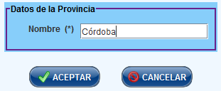

## Modificar Provincia

Para esto se debe seleccionar una provincia del listado y luego elegir la opción modificar. Así podremos ver y editar el nombre introducido con anterioridad.

## Eliminar Provincia

Para esto se debe seleccionar una provincia del listado y luego elegir la opción eliminar. El sistema no permite eliminar provincias para las cuales haya alguna localidad en relación con ella.

## Buscar una Provincia

En la sección Buscar, al escribir total o parcialmente el nombre de una provincia y luego pulsar enter podremos obtener un listado más reducido, lo cual nos da mayor rapidez en el uso del sistema.

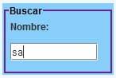 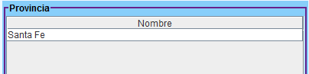

# GESTION DE LOCALIDAD

El acceso a la Gestión de las Localidades del sistema se realiza mediante el menú superior

El que nos permite acceder a la siguiente ventana

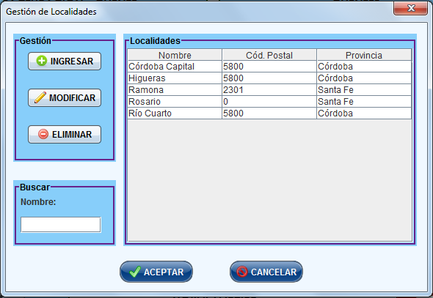

De esta manera se presenta un listado con las localidades registradas en el sistema.

Y se permite además realizar las siguientes funcionalidades

1 - Ingresar: para registrar una nueva localidad.

2 - Modificar: permite editar los datos de una localidad existente.

3 - Eliminar: permite borrar a una localidad que se haya registrado con anterioridad en el sistema.

4 - Buscar: permite obtener un listado más conciso de localidades en relación con el Nombre con que haya sido buscada.

## Ingresar Localidad

Al registrar una localidad se deben ingresar los siguientes datos.

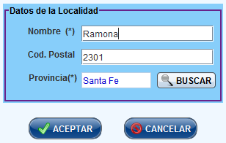

* Los datos marcados con(*) son obligatorios.
* El Codigo Postal admite un número de 6 dígitos.

## Modificar Localidad

Para esto se debe seleccionar una localidad del listado y luego elegir la opción modificar, así podremos ver y editar los datos introducidos con anterioridad.

## Eliminar Localidad

Para esto se debe seleccionar una localidad del listado y luego elegir la opción eliminar. El sistema no permite eliminar localidades para las cuales haya algún cliente cuya dirección esté en relación con ella, o bien si en los datos del comercio se encuentra dicha localidad como parte de la dirección.

## Buscar una Localidad

En la sección Buscar, al escribir total o parcialmente el nombre de una localidad y luego pulsar enter podremos obtener un listado más reducido, lo cual nos da mayor rapidez en el uso del sistema.

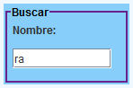 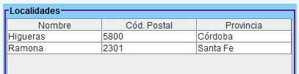

# BACKUP DE BASE DE DATOS

El Backup es una copia de seguridad de su Base de Datos; es decir al realizar un Backup se crea automáticamente un archivo con la información almacenada en su base de datos en el momento de la ejecución. Este archivo le servirá como respaldo, copia o recuerdo de la información que Ud. tenga almacenada en el sistema.

Para crear el BackUp de la Base de datos, basta con ir al menú superior y elegir la siguiente opción:

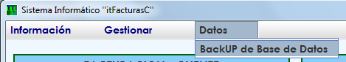

Podrán realizarse los backups que se deseen y cada uno de los archivos creados quedará almacenado en un directorio común con un nombre que distingue a cada uno.

Una vez efectuado el Backup nos figurará la siguiente pantalla:

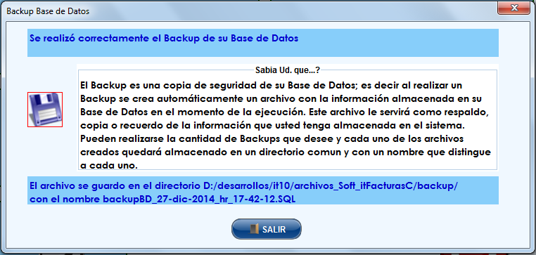

En la cual la sección superior, nos detalla el éxito de la acción efectuada. Mientras que la sección inferior nos indicará el directorio en el cual ha sido almacenado el archivo y el nombre que se le ha asignado al mismo.

Si unicamente deseamos tener el ultimo backup realizado, podremos dejar el backup con fecha mas actual y eliminar los otros, tambien será conveniente guardar en un CD dicho archivo, por si la maquina en la cual se encuentra instalado el sistema tuviera algun inconveniente.

# COMO IMPRIMIR ARCHIVO

Al estar en algunas de las secciones que nos generan un archivo para imprimir, por ejemplo los listados de clientes, obtendremos la siguiente ventana que presentará, independientemente de los datos que nos muestre, las siguientes funcionalidades:

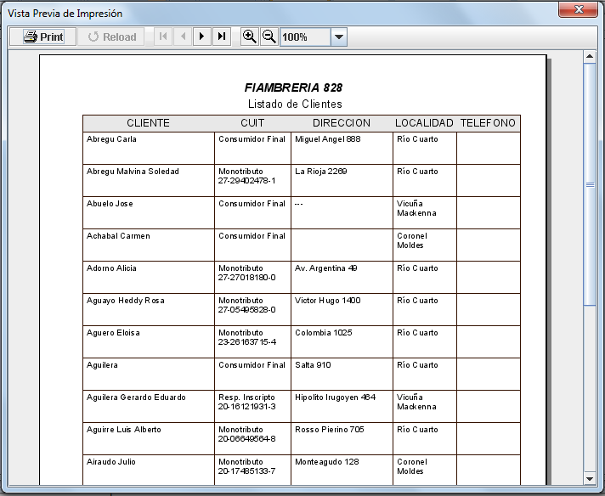

El menú superior nos muestra:

* La opción para configurar la impresión.
* Los botones de anterior y siguiente que nos permiten visualizar todas las páginas del documento, para casos en los que el archivo posea más de una página.
* Botones para incrementar o disminuir el tamaño de los datos mostrados

Cuando seleccionamos el botón Print nos figurará la siguiente pantalla:

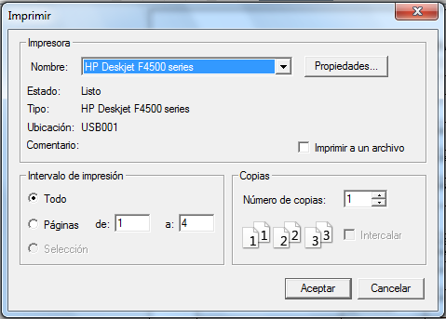

Aquí podemos seleccionar el intervalo de impresión. (Todas las páginas o un intervalo de páginas del documento).

Y el número de copias que deseamos imprimir. Recordar que a la hora de imprimir facturas se debe seleccionar 2, ya que debemos imprimir el original y una copia.

Contenido

GESTION DE CLIENTES 2

Ingresar Cliente 3

Modificar Cliente 3

Eliminar Cliente 4

Imprimir Listado de Clientes 4

Estado de Cuenta de un Cliente 4

Buscar un Cliente 5

DEUDAS 6

GESTION DE MOVIMIENTO DE CAJA 7

Ingresar Movimiento de Caja 8

Eliminar Movimiento de Caja 9

Buscar un Movimiento de Caja 9

GESTION DE PLANILLAS DE ENTRADA/SALIDA 10

Ingresar Planilla de E/S 11

Eliminar Planilla de E/S 11

Imprimir Planilla de E/S 11

Buscar una Planilla de E/S 13

NUEVA FACTURA CLIENTE 14

Agregar Productos a la Factura Cliente 15

Eliminar Productos de la Factura Cliente 15

Confirmar Factura Cliente 16

FACTURAS GENERADAS PARA LOS CLIENTES 17

Anular Factura 18

Imprimir Listado 18

Buscar una Factura 18

NUEVA NOTA DE DEBITO 19

Agregar Productos a la Nota de Débito 20

Eliminar Productos de la Nota de Débito 20

Confirmar Nota de Débito 21

NOTAS DE DEBITO GENERADAS PARA LOS CLIENTES 22

Anular Nota de Débito 23

Buscar una Nota de Débito 23

GESTION DE CHEQUES 24

Ingresar Cheque 25

Modificar Cheque 25

Eliminar Cheque 25

Verificar 25

Cambiar Estado Cheque 26

Buscar un Cheque 27

DATOS DEL COMERCIO 28

GESTION DE PROVINCIAS 29

Ingresar Provincia 30

Modificar Provincia 30

Eliminar Provincia 30

Buscar una Provincia 30

GESTION DE LOCALIDAD 31

Ingresar Localidad 32

Modificar Localidad 32

Eliminar Localidad 32

Buscar una Localidad 32

BACKUP DE BASE DE DATOS 33

COMO IMPRIMIR ARCHIVO 34